İnterviev soruları sorularına bak

İşletim sistemi nedir ?

Bag daoock nedir

Shell nedir , terminal nedir

AGENDE

* İkil sayı sistemi
* Sayı gösterimi
* Harf gösterimi
* Ses gösterimi
* Resim ve video gösterimi
* Bitler ve baytlar

Binary Number System

Biz günümüzde decimal sayı sistemini kullanıyoruz, bizim bilip hep kullandığımız sistem.

Binary sistem de onluk sisteme çok benziyor.

Neden bilgisayar binary sistem kullanıyor ?

Peki biz neden bilgisayarlarda binary sistem kullanıyoruz, çünkü bunu böyle yapmışlar en başta. Bir bilgisayara 0 ve 5 v vermişler var yada yok elektrik. Sinyal gelince 1 demişler gelmeyince 0 demişler. Tamamen bu sistemi kuranlar böyle düşünmüş.

Bilgisayar elektronik bir sistem buna zaman içerisinde verdiğim gerilimle anlatabilirim.

Gelen elektrik sinyalleri 0v ve 5 v olarak geliyor. 1 den 10 a kadar olunca 6 mı 7 mi bunlar kesin belirlenemediği için sıkıntı olmuş, denemişler ama yavaş çalıştığı için vazgeçilmiş.

diyagram içeren bir resim

Açıklama otomatik olarak oluşturuldudiyagram içeren bir resim

Açıklama otomatik olarak oluşturuldu

2 ve 10 lu sayı sistemi dışında başka sayı sistemi yok mu, bir sürü sayı sistemi vardır en yaygın olanları 2, 10, 16 dır.

16 lık HEXADECİMAL sayı sistemi de vardır,

0,1,2,3,4,5,6,7,8,9,A,B,C,D,E,F

Bu da ek bilgi olarak kalsın.

2’li Sistem ---🡪 ikili sistemde yapılacak pek işlem yok gibi gözükebilir ama öyle değil.

Basamak = Digit = bit

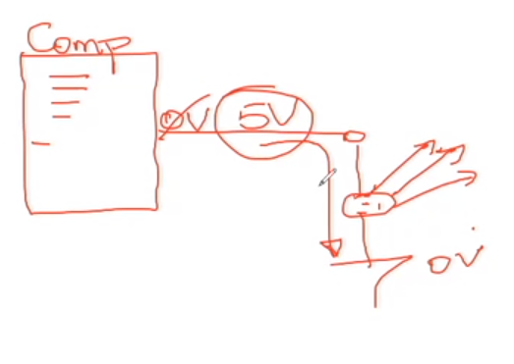 ---🡪 Lamba

Eğer 0 veye 1 olarak kullanacak isem sadece 1 bit lik /digit bize yeter. Tek kablo var bir tane buna da bir lamba bağlarım açıksa 1 kapalı ise 0 olur.

Ama ben bilgisayarımın diğer rakamları da almasını istiyorum 2,3,4, ….. o zaman ne yapmalıyız

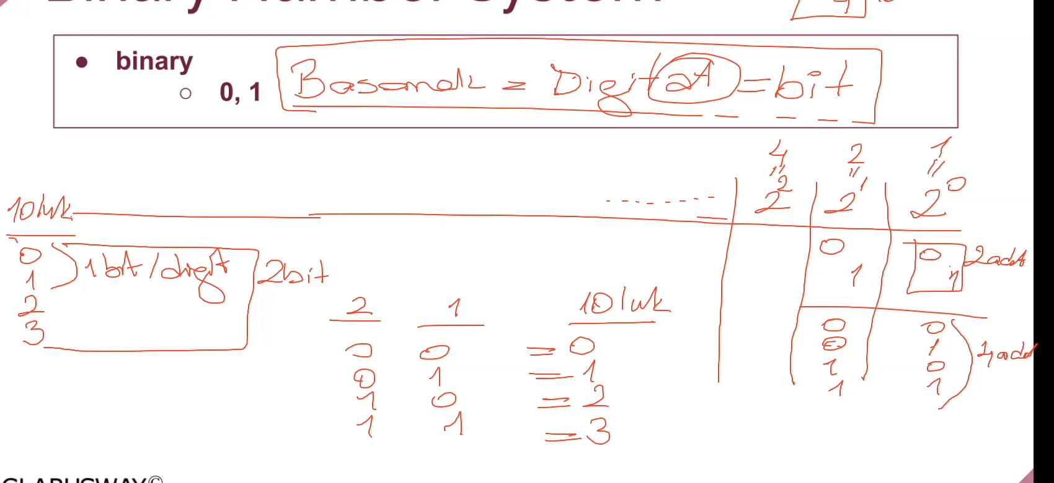

2 üzeri 8 lik bir sistem 256 tane sayı adresleyebilir.

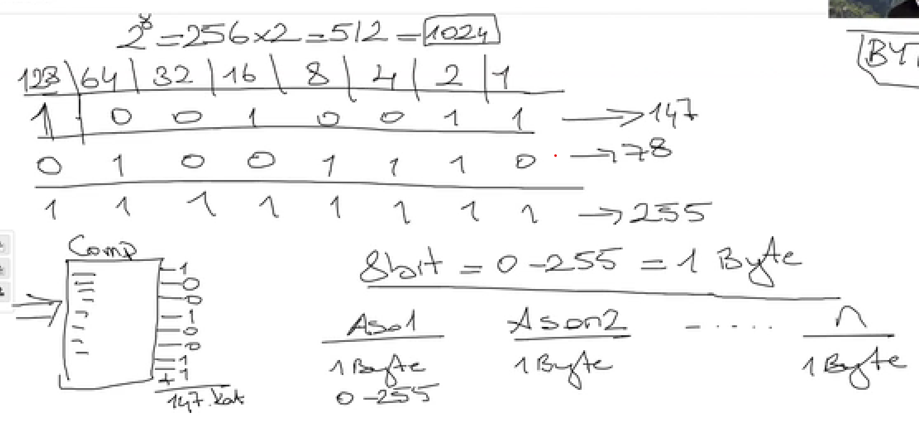

0 ile 255 tane kombinasyonu adresleyebilirim ben.

Alıştırmaları arkadaşlarla beraber yapalım.

Bu ikili sayı sistemi rakamsa ve ben bunu diğer sayılara da çevirip ifade edebiliyorum. Peki bu ekranda gördüğümüz yazılar nasıl oluyor ?

Bilgisayar programlanmadığı sürece hiçbir şey yapmaz. Bu bilgisayarı kullanabilir hale getiren insanlar ve bu insanlar neyi nasıl kabul etmek istiyorlarsa ona göre programlıyorlar.

* Bu harfler ve diğer işlemleri de binary sisteme göre kodlayıp dizayn ediyorlar.

( İlk oluşturulan bilgisayarda sadece sayılar için kullanılıyordu, hesap makinası için)

Amerikan standart firması ASCI kod oluşturuyor. Bilgisayarda bir standart bir sistem oluşmuştur.

masa içeren bir resim

Açıklama otomatik olarak oluşturuldu

ASCII tablosuna ve anlamına ve okunuşuna bak.

Sayılar tam sayı olarak temsil edilir.

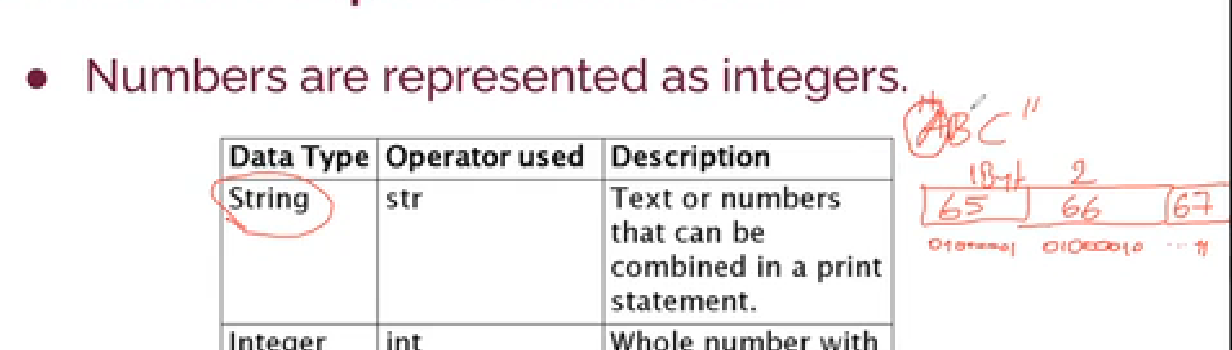

Bu veri tipleri, değişkenlerin değerlerini depolamak için kullanılır ve işlem yapılabilecek farklı tiplerde verileri temsil eder.

String --🡪 yazı veya rakamlardır. Ve bunlar bir yazdırma komutunda birleştirilebilir. (19 mayıs 1919 gibi) ASCII tabloda ne varsa string in içine koyabiliriz.

İnteger -🡪 ondalık bölümü olmayan tam sayıdır. Hesaplamalar için kullanılır.

Float --🡪 ondalık olan sayıları tutar, virgüllü sayı

metin, yazı tahtası içeren bir resim

Açıklama otomatik olarak oluşturuldu

Biz sayıyı int olarak tutarsak 1 bayte yer kaplar ama string olarak saklarsak 3 byte yer kaplar çünkü 255 sayısı için string de 2 sayısı 50 ile 5 sayısı 53 ile ifade ediliyor. Onun için çok yer kaplamasın diye int kullanıyoruz.

Türkçe karakterler yada farklı dillerdeki karakterler için yeni standartlar geliştiriliyor, 8 bitten fazlası kullanılarak (31 bite kadar çıkartıp) elde ediliyor. Bu standartta UNİCODE olarak ifade ediliyor.

Google de yaz bak --🡪 Unicode --------------- utf-8 nedir bak

ASCII UNİCODE

Ascıı de bir karakter elektronik Bilgisayar endüstrisi standardıdır. Yazılım gösterimi

iletişim için kodlanmıştır. Hafızada tutumu ve dünya standrt da kull açısından

Bilgi değişimi için bir standart Evrensel bir karakter seti

128 karakter destekliyor Desteklemediği karakter yoktur heralde

7 bit gerekir 8 bit, 16 bit veya 32 bit olarak değişir.

Daha az yer kaplar Daha çok yer kaplar

İnteger, float gibi değerler kaç byte yer kaplar onlara bakalım.

Hangi değer aralıklarında değer alır bakalım.

\*\*\* ( - ) Ve ( + ) olarak nasıl ifade edilir. -2 milyar ile +2 milyar arası ise 0 ve 1 i en başta artı eksi olarak kullanmalıyız. Eğer eksi olarak kullanmayacak isek +4 milyar ın hepsini artı da kullanmış olabilirim.

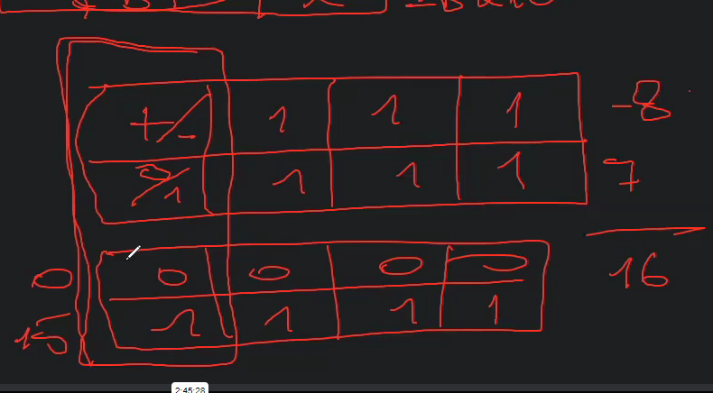

Her bilgisayar dilinde farklı veri tipleri vardır, bunlar farklı alanlar içerir, farklı alanlar kapsar, aynı alanlarda farklı gösterimlerde bulunabilir (int, float, long).

Örneğin, C programlama dilinde, temel veri tipleri arasında integer (tamsayı), float (ondalık sayı), char (karakter) ve double (çift hassasiyetli ondalık sayı) bulunur.

Bununla birlikte, farklı diller, farklı veri tiplerine sahip olabilir ve bazı diller, diğerlerine göre daha fazla veya daha az veri tipi içerebilir. Örneğin, Python programlama dilinde tamsayılar, ondalık sayılar, karmaşık sayılar, dizeler (stringler) ve boole (True/False) veri tipleri bulunur. Öte yandan, Java programlama dilinde, C'de olduğu gibi temel veri tiplerine ek olarak, nesne tabanlı veri tipleri de mevcuttur.

Herhangi bir programlama dilinde, kullanılabilecek veri tipleri, dilin işlevselliğine ve programlama dili tasarımına bağlı olarak farklılık gösterir. Bu nedenle, farklı programlama dillerinde, aynı veri tipinin farklı şekillerde temsil edilmesi mümkündür.

SES sinyalleri

Rakamların, harflerin bilgisayarda nasıl tutulacağını anladık ama sesler nasıl işleniyor bilgisayarda. Bu nasıl oluyor, mantığı nedir ona bakalım.

Biz hoparlöre ses dalgalarını gönderiyoruz

Ses analoglu sistem geliyor bir titreşim oluşturuyor, içeride bir şeyler oluyor sonra hoparlörün diyagramından ses bize geliyor. Ama bilgisayar içinde tabi bu işlem 1 ler ve 0 lar şeklinde ilerliyor. Bu da analog diğital çeviriciler sayesinde oluyor.

Sesin analog sinyaldeki ifade ettiği gerilim değeri diğital sayılara çevriliyor ve bu veri depolanıyor. (ses frekans eksenine baktığımızda dalgalı bir yapısı var ve bu dalgalı yapıya göre sayılar değişiyor.

Bu da bilgisayarımızdaki ses kartı sayesinde oluyor. Saund card.

Arka planda çalışan gürültüleri de çıkartabiliyor. Dijital hale getirdikten sonra bunları işlemek daha kolay oluyor, istemediğimiz frekansları çıkarabiliyoruz.

Bir mp3 şarkı ne kadar yer kaplar ?

Resimleri ve renkleri nasıl ifade ediyoruz, tabi ki sayılarla

Bilgisayardaki tüm renkler 3 ana renkten oluşuyor, bu renklerden tüm renkler oluşturuluyor.

Her bir renge 8 bitlik alan bırakılmış. Alfpa opaklık için de 8 bit

Günümüzde 24 tane bitle bir renk temsil edilebiliyor.

Günümüz bilgisayarları Max 4 milyar renk gösterebilecek kapasitede 2 üzeri 32 den

RGB (255, 0, 0) ise renk kırmızı olur ;

Bu renklerin oranları değişince yeni renk oluşuyor

<https://www.rapidtables.com/web/color/RGB_Color.html>

<https://www.w3schools.com/colors/colors_rgb.asp>

Resimler nasıl oluyor bakalım

Resimlerin en küçük parçasına pixel denir

Resimlerde pixellerin her birisinde 24 bitlik RGB den meydana gelir

100 pixelli bir resim 2400 bitlik resim olmuş oluyor

Bit/byte

Bilgisayarların en küçük yapı taşına bit denir. Bunu sinyal var ya da yok diye düşünebilirsiniz.

8 bit -----1 byte

1024 byte------1 kb

1024 kb --------1 mb

1024 mb--------------1 gb

1024 gb-----------1 tb

Yazılar genellikle kb seviyesinde olurken, müzikler mb seviyesinde olurlar. Resimler ise gb seviyesinde olabilirler.

Günümüzde artık hard disklerimiz gb hatta terabayte seviyesine gelmiş durumda.

KAHOOT

1. 1 byte ta kaç bit vardır
2. ASCII ne yapar

k. bilgisayardaki metni temsil eder, simgeler ingilizce olarak

m. bilgisayar metinini farklı bir dilde kaydeder

s. sadece sayılar olacak şekilde yazıları bilgisayarda gösterir.

y. bilgisayarda sadece harfleri gösterir.

3. 1 kb da kaç byte vardır

4. GB nedir

5. 2 byte da kaç bit vardır

6. 1 kb kaç byte vardır

7. ASCII nın açılımı nedir American Standard Code for Information Interchange

8. MB neyi içerir

9. 1 Tera byte nedir